2021年度

中共四川省委省直机关党校

部门决算
目录

公开时间：2022年8月29日

第一部分 部门概况 1
一、基本职能及主要工作 1
二、机构设置 2
第二部分 2021年度部门决算情况说明 3
一、 收入支出决算总体情况说明 3
二、 收入决算情况说明 3
三、 支出决算情况说明 4
四、财政拨款收入支出决算总体情况说明 5
五、一般公共预算财政拨款支出决算情况说明 5
六、一般公共预算财政拨款基本支出决算情况说明 9
七、“三公”经费财政拨款支出决算情况说明 9
八、政府性基金预算支出决算情况说明 11
九、 国有资本经营预算支出决算情况说明 11
十、 其他重要事项的情况说明 12
第三部分 名词解释 14
第四部分 附件 18
第五部分 附表 39

第一部分 部门概况

一、基本职能及主要工作

（一）主要职能。

中共四川省委省直机关党校主要职能是按照省委要求，完成对省级机关各单位处级领导干部和中青年干部的轮培训任务，以及其他各类干部培训工作；研究宣传中国特色社会主义理论，承担重点课题研究；举办各类成人学历教育和研究生培养。

（二）2021年重点工作完成情况。

2021年，我校以习近平新时代中国特色社会主义思想为指导，认真贯彻党的十九届五中、六中全会和省委十一届八次、九次、十次全会精神，把握新发展阶段、贯彻新发展理念、构建新发展格局，坚持党校姓党、从严治校、依规治校、质量兴校，克服新冠肺炎疫情影响，充分发挥“理论教育主阵地、党性教育大熔炉和机关党建助推器”职能作用。培训总量16166人，同比增长4428人，增长率37.7%，创历史新高；科研获奖成果19项、决策咨询签批率70%，实现新突破；3名教师获评全省首届干部教育名师，占获评总人数的15%，队伍建设迈上新台阶；校区迁建正式批复立项，办学条件将迎来历史性转变。

二、机构设置
中共四川省委省直机关党校是参照国家公务员管理的事业单位，无下属单位。
内设机构由15个处室组成，分别是：办公室（离退休工作处）、教务处（信息技术部）、学员工作处、科研处、对外培训部、行政处、中共党建党史教研部、哲学·社会学教研部、经济学·管理学教研部、科社·法学教研部、文化和生态文明教研部、图书和文化馆、研究生部（继续教育部）、党性教育研究部、机关党办。

第二部分 2021年度部门决算情况说明

- 收入支出决算总体情况说明
2021年收入14774.03万元，较2020年增加9977.88万元，增长208.04%，主要原因是新增校区迁建基本建设项目10000万元和中小学幼儿园教师国家级培训计划项目资金200万元；2021年支出14667.91万元，较2020年增加10034.22万元，增长216.55%，主要原因是：新增校区迁建项目购置土地价款、设计勘察及文堪等费用支出9140.59万元。

（图1：收、支决算总计变动情况图）（柱状图）
- 收入决算情况说明
2021年本年收入合计14774.03万元，其中：一般公共预算财政拨款收入13466.12万元，占91.15%；事业收入641.90万元，占4.34%；其他收入666.00万元，占4.51%。
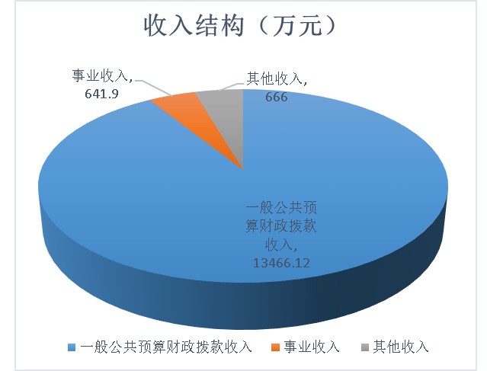
（图2：收入决算结构图）（饼状图）

（注：数据来源于财决01表。）
- 支出决算情况说明

2021年本年支出合计14667.91万元，其中：基本支出3464.67万元，占23.62%；项目支出11203.24万元，占76.38%。 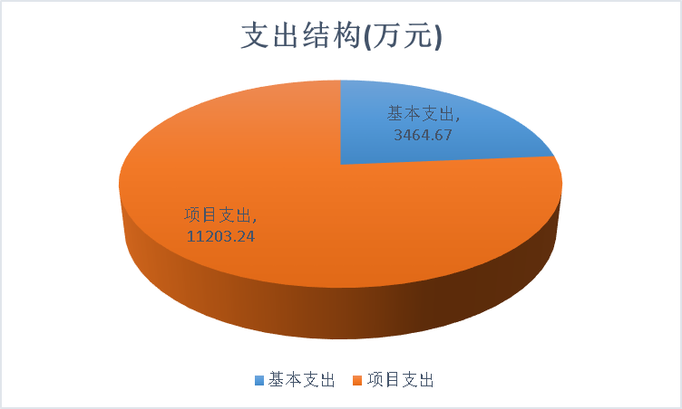

（图3：支出决算结构图）（饼状图）

（注：数据来源于财决04表。）

四、财政拨款收入支出决算总体情况说明
2021年财政拨款收、支总计13466.12万元。与2020年相比，财政拨款收、支总计3564.73万元，各增加9901.39万元，增长277.76%。主要变动原因是：基本支出增加357.10万元，项目支出增加9544.29万元（其中校区迁建项目支出9140.59万元）。
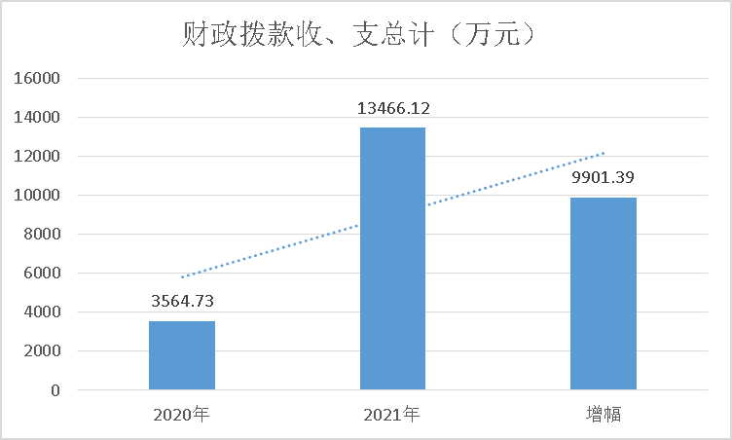
（图4：财政拨款收、支决算总计变动情况）（柱状图）
（注：数据来源于财决01-1表）

五、一般公共预算财政拨款支出决算情况说明

（一）一般公共预算财政拨款支出决算总体情况
2021年一般公共预算财政拨款支出13466.12万元，占本年支出合计的91.81%。与2020年相比，一般公共预算财政拨款支出增加9901.39万元，增长277.76%。主要变动原因是：基本支出增加357.10万元，项目支出增加9544.29万元（其中校区迁建项目支出9140.59万元）。
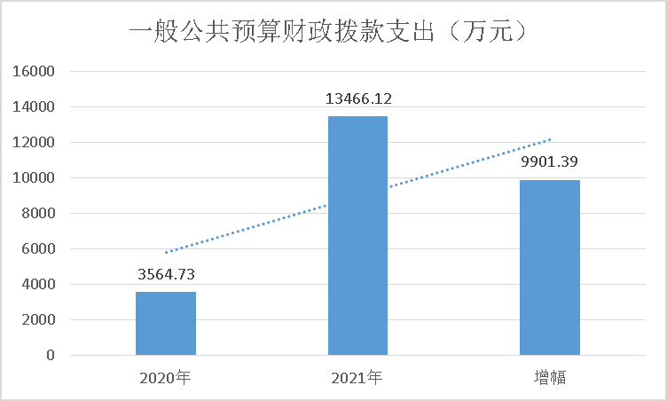
（图5：一般公共预算财政拨款支出决算变动情况）（柱状图）

（二）一般公共预算财政拨款支出决算结构情况
2021年一般公共预算财政拨款支出13466.12万元，主要用于以下方面:一般公共服务（类）支出86.42万元，占0.64%；教育支出（类）12449.38万元，占92.45%；科学技术（类）支出9.07万元，占0.07%；社会保障和就业（类）支出626.35万元，占4.65%；卫生健康支出159.90万元，占1.19%；住房保障支出135.00万元，占1.00%。
（注：数据来源于财决01-1表。）
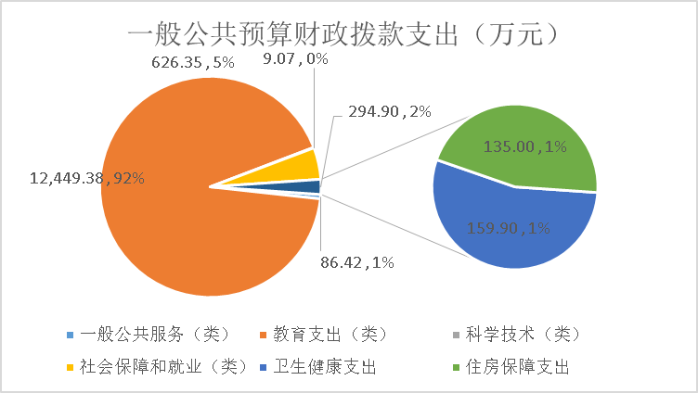
（图6：一般公共预算财政拨款支出决算结构）（饼状图）

（三）一般公共预算财政拨款支出决算具体情况

2021年一般公共预算支出决算数为13466.12万元，完成预算91.58%。其中：
1.一般公共服务（类）其他一般公共服务支出（款）其他一般公共服务支出（项）: 支出决算为86.42万元，完成预算94.97%，决算数小于预算数的主要原因是：按照厉行节约的原则，办公用房维修项目本年实际结算资金为86.42万元。
2.教育（类）进修及培训（款）干部教育（项）: 支出决算为12449.38万元，完成预算91.07%，决算数小于预算数的主要原因是：根据项目实施的进度及合同约定，校区建设项目涉及跨年支付。
3.科学技术（类）其他科学技术支出（款）其他科学技术支出（项）: 支出决算为9.07万元，完成预算56.44%，决算数小于预算数的主要原因是：教师科研课题项目尚未结项，涉及跨年支付。
4.社会保障和就业（类）行政事业单位养老支出（款）行政单位离退休（项）:支出决算为8.38万元，完成预算100%，决算数等于预算数；社会保障和就业（类）行政事业单位养老支出（款）事业单位离退休（项）支出决算为392.24万元，完成预算98.59%，决算数小于预算数的主要原因是：其他对个人和家庭的补助有结余；社会保障和就业（类）行政事业单位养老支出（款）机关事业单位基本养老保险缴费支出（项）支出决算为150万元，完成预算100%，决算数等于预算数；社会保障和就业（类）行政事业单位养老支出（款）机关事业单位职业年金缴费支出（项）支出决算为75.73万元；，完成预算100%，决算数等于预算数。
5.卫生健康（类）行政事业单位医疗（款）事业单位医疗（项）:支出决算为122.00万元，完成预算100%，决算数等于预算数；卫生健康（类）行政事业单位医疗（款）公务员医疗补助（项）:支出决算为37.90万元，完成预算100%，决算数等于预算数。
6.住房改革支出（类）住房改革支出（款）住房公积金（项）: 支出决算为135.00万元，完成预算100%，决算数等于预算数。
（注：数据来源于财决01-1表和财决08表。上述“预算”口径为调整预算数。增减变动原因为决算数<项级>和调整预算数<项级>比较。）

六、一般公共预算财政拨款基本支出决算情况说明
2021年一般公共预算财政拨款基本支出3007.18万元，其中：
人员经费2510.31万元，主要包括：基本工资、津贴补贴、奖金、绩效工资、机关事业单位基本养老保险缴费、职业年金缴费、其他社会保障缴费、其他工资福利支出、抚恤金、生活补助、医疗费补助、奖励金、住房公积金、其他对个人和家庭的补助支出等。
公用经费496.87万元，主要包括：办公费、印刷费、手续费、水费、电费、邮电费、物业管理费、差旅费、维修（护）费、会议费、培训费、公务接待费、劳务费、工会经费、福利费、公务用车运行维护费、其他交通费、其他商品和服务支出等。
（注：数据来源于财决07表和财决08-1表。）

七、“三公”经费财政拨款支出决算情况说明

（一）“三公”经费财政拨款支出决算总体情况说明
2021年“三公”经费财政拨款支出决算为6.10万元，完成预算76.25%，决算数小于预算数的主要原因是：按照厉行节约的要求，公务接待费用支出较少，公务接待财政拨款预算2.00万元，实际支出0.10万元。
（注：上述“预算”口径为调整预算数。）

（二）“三公”经费财政拨款支出决算具体情况说明
2021年“三公”经费财政拨款支出决算中，因公出国（境）费支出决算0万元，占0%；公务用车购置及运行维护费支出决算6.00万元，占98.36%；公务接待费支出决算0.10万元，占1.64%。具体情况如下：
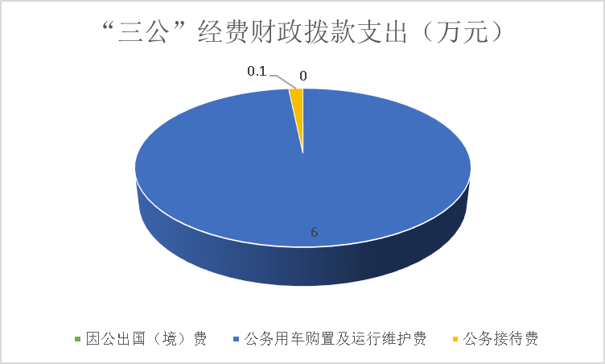
（图7：“三公”经费财政拨款支出结构）（饼状图）
1.因公出国（境）经费支出0万元，完成预算0%。全年安排因公出国（境）团组0次，出国（境）0人。因公出国（境）支出决算与2020年持平。主要原因是：受新冠疫情影响，2021年省级年初部门预算暂不编列因公出国（境）经费，执行中确需安排出国（境）任务和计划的，按照“一事一议”的方式报省政府批准后安排经费。
2.公务用车购置及运行维护费支出6.00万元,完成预算98.36%。公务用车购置及运行维护费支出决算比2020年增加0.30万元，增长5.26%。主要原因是：公务用车维修费增加。
其中：公务用车购置支出0万元。全年按规定更新购置公务用车0辆，其中：轿车0辆、金额0万元，越野车0辆、金额0万元，载客汽车0辆、金额0万元。截至2021年12月底，单位共有公务用车6辆，其中：轿车3辆、越野车1辆、小型载客汽车1辆、大中型载客汽车1辆。

公务用车运行维护费支出6.00万元。主要用于办公、机要、教学、扶贫、离退休工作等所需的公务用车燃料费、维修费、过路过桥费、保险费等支出。
3.公务接待费支出0.10万元，完成预算5%。公务接待费支出决算比2020年增加0.01万元，增长11.11%。主要原因是接待人数增加。其中：
国内公务接待支出0.10万元，主要用于党校系统内其他省市来我校开展调研学习开支的餐费。国内公务接待1批次，6人次（不包括陪同人员），共计支出0.10万元，具体内容包括：接待省内党校系统的同志来我校调研干部培训和党性教育基地建设交流等情况餐费0.10万元。
外事接待支出0万元，外事接待0批次，0人，共计支出0万元。

八、政府性基金预算支出决算情况说明
2021年政府性基金预算财政拨款支出0万元。
- 国有资本经营预算支出决算情况说明
2021年国有资本经营预算财政拨款支出0万元。
- 其他重要事项的情况说明

（一）机关运行经费支出情况
2021年，中共四川省委省直机关党校机关运行经费支出496.87万元，比2020年减少2.98万元，下降0.60%。主要原因是：按财政压减一般性支出的要求，我校减少了会议、培训等一般性支出。
（注：数据来源于财决附03表）

（二）政府采购支出情况
2021年，中共四川省委省直机关党校政府采购支出总额802.14万元，其中：政府采购货物支出89.45万元、政府采购工程支出86.42万元、政府采购服务支出626.27万元。主要用于智慧校园建设、采购物管服务、采购学员食堂食材、购买办公设备设施等。授予中小企业合同金额837.64万元，占政府采购支出总额的58.07%，其中：授予小微企业合同金额506.72万元，占政府采购支出总额的35.13%。
（注：数据来源于财决附03表）

（三）国有资产占有使用情况
截至2021年12月31日，中共四川省委省直机关党校共有车辆6辆，其中：主要领导干部用车0辆、机要通信用车1辆、应急保障用车2辆、离退休干部用车3辆。单价50万元以上通用设备1台（套），单价100万元以上专用设备0台（套）。
（注：数据来源于财决附03表。）

（四）预算绩效管理情况
根据预算绩效管理要求，本部门在2021年度预算编制阶段，组织对“学历教育、干部培训及食宿补助经费”、“科研和学科建设经费”2个项目开展了预算事前绩效评估，对2个项目编制了绩效目标，预算执行过程中，选取2个项目开展绩效监控，年终执行完毕后，对2个项目开展了绩效自评。同时，本部门对2021年部门整体开展绩效自评，《2021年中共四川省委省直机关党校部门整体绩效评价报告》见附件（第四部分）。

- 名词解释

1.财政拨款收入：指单位从同级财政部门取得的财政预算资金。
2.事业收入：指事业单位开展专业业务活动及辅助活动取得的收入。
3.经营收入：指事业单位在专业业务活动及其辅助活动之外开展非独立核算经营活动取得的收入。
4.其他收入：指单位取得的除上述收入以外的各项收入。主要是主要是计划外短期培训收入、期刊版权收入、离休干部医疗补助收入、个税手续费返还、调整往来款转收入等。
5.使用非财政拨款结余：指事业单位使用以前年度积累的非财政拨款结余弥补当年收支差额的金额。
6.年初结转和结余：指以前年度尚未完成、结转到本年按有关规定继续使用的资金。
7.结余分配：指事业单位按照会计制度规定缴纳的所得税、提取的专用结余以及转入非财政拨款结余的金额等。
8、年末结转和结余：指单位按有关规定结转到下年或以后年度继续使用的资金。
9.一般公共服务（类）其他一般公共服务支出（款）其他一般公共服务支出（项）：指指反映除上述项目以外的其他一般公共服务支出。
10.教育（类）进修及培训（款）干部教育（项）：指反映各级党校、行政学院、社会主义学院、国家会计学院的支出。包括机构运转、招聘师资、举办各类培训班的支出等。
11.科学技术（类）其他科学技术支出（款）其他科学技术支出（项）：指反映其他科学技术支出中除以上各项外用于科技方面的支出。
12.社会保障和就业（类）行政事业单位养老支出（款）行政单位离退休（项）：指反映行政单位（包括实行公务员管理的事业单位）开支的离退休经费。
13.社会保障和就业（类）行政事业单位养老支出（款）事业单位离退休（项）：指反映事业单位开支的离退休经费。
14.社会保障和就业（类）行政事业单位养老支出（款）机关事业单位基本养老养老保险缴费支出（项）：指反映机关事业单位实施养老保险制度由单位缴纳的基本养老保险费支出。
15.社会保障和就业（类）行政事业单位养老支出（款）机关事业单位职业年金缴费支出（项）：指反映机关事业单位实施养老保险制度由单位实际缴纳的职业年金支出。
16.社会保障和就业（类）抚恤（款）死亡抚恤（项）：指反映按规定用于烈士和牺牲、病故人员家属的一次性和定期抚恤金、丧葬补助费以及烈士褒扬金。
17.社会保障和就业（类）其他社会保障和就业支出（款）其他社会保障和就业支出（项）：指反映除上述项目以外其他用于社会保障和就业方面的支出。
18.医疗卫生与计划生育（类）行政事业单位医疗（款）行政单位医疗（项）：指反映财政部门安排的行政单位（包括实行公务员管理的事业单位，下同）基本医疗保险缴费经费，未参加医疗保险的行政单位的公费医疗经费，按国家规定享受离休人员、红军老战士待遇人员的医疗经费。
19.医疗卫生与计划生育（类）行政事业单位医疗（款）事业单位医疗（项）：指反映财政部门安排的事业单位基本医疗保险缴费经费，未参加医疗保险的事业单位的公费医疗经费，按国家规定享受离休人员待遇的医疗经费。
20.医疗卫生与计划生育（类）行政事业单位医疗（款）公务员医疗补助（项）：指反映财政部门安排的公务员医疗补助经费。
21.住房保障（类）住房改革支出（款）住房公积金（项）：指反映行政事业单位按人力资源和社会保障部、财政部规定的基本工资和津贴补贴以及规定比例为职工缴纳的住房公积金。
22.基本支出：指为保障机构正常运转、完成日常工作任务而发生的人员支出和公用支出。
23.项目支出：指在基本支出之外为完成特定行政任务和事业发展目标所发生的支出。
24.经营支出：指事业单位在专业业务活动及其辅助活动之外开展非独立核算经营活动发生的支出。
25.“三公”经费：指部门用财政拨款安排的因公出国（境）费、公务用车购置及运行费和公务接待费。其中，因公出国（境）费反映单位公务出国（境）的国际旅费、国外城市间交通费、住宿费、伙食费、培训费、公杂费等支出；公务用车购置及运行费反映单位公务用车车辆购置支出（含车辆购置税）及租用费、燃料费、维修费、过路过桥费、保险费等支出；公务接待费反映单位按规定开支的各类公务接待（含外宾接待）支出。
26.机关运行经费：为保障行政单位（含参照公务员法管理的事业单位）运行用于购买货物和服务的各项资金，包括办公及印刷费、邮电费、差旅费、会议费、福利费、日常维修费、专用材料及一般设备购置费、办公用房水电费、办公用房取暖费、办公用房物业管理费、公务用车运行维护费以及其他费用。
第四部分 附件

附件

2021年中共四川省委省直机关党校部门整体绩效评价报告

一、部门（单位）概况
（一）机构组成。
我校是参照国家公务员管理的特殊事业单位，无下属单位。单位人员由参公管理人员、职员、专业技术人员和工勤人员四部分组成。
（二）机构职能。
主要职责是按照省委的要求，完成对省级机关各部门处级领导干部和中青年干部的培训任务，以及其他各类干部培训工作；研究宣传中国特色社会主义理论，承担重点课题研究；举办入党积极分子培训和研究生教育。
（三）人员概况。
截止2021年12月31日，我校人员编制数130人，其中参公编制43人，事业编制87人。年末实有人数101人，其中参公编制人员42人，事业编制人员59人。

二、部门财政资金收支情况
（一）部门财政资金收入情况。
2021年我校全年收入14774.03万元。其中：财政拨款收入 13466.12万元，占全年收入的91.15%；财政专户拨款收入641.9万元，占全年收入的4.35%；其他收666万元，占全年收入的4.5%。
（二）部门财政资金支出情况。
2020年我校全年支出14667.9万元。其中：基本支出3464.67万元，占全年支出的23.62%；项目支出11203.24万元，占全年支出的76.38%。
三、部门整体预算绩效管理情况。
（一）部门预算项目绩效管理。
1.目标管理
(1)目标制定
2021年我校按照省委省政府的重点工作任务，结合我校“三定”方案，根据各处室的工作职能、工作任务和目标，从数量、质量、成本和时效等方面填报绩效目标，设置的预算绩效目标要素完整，绩效指标均细化量化。该项自评得分15分。
（2）目标实现
我校共有2个项目纳入绩效目标管理，分别是学历教育、干部培训及食宿补助项目、科研和学科建设项目。我校逐一对每项数量指标的实际完成情况，对标预期绩效目标进行评价，全部数量指标个数为7个，有两个数量指标在预算监控时进行了调整,但是在整体支出绩效目标表里面未做调整。分别为：完成校级课题大于等于30个，部门项目绩效指标已调整为大于等于43个；发布决策咨询课题大于等于12个，部门项目绩效指标已调整为大于等于18个。有2项数量指标未完成预期目标，2项指标超过预期指标30%以上，故符合预期值的数量指标个数为3个，该项自评得分6.4分。
2.动态调整
（1）支出控制
我校2021年日常公用经费、项目支出中“办公费、印刷费、水费、电费、物业管理费”等科目年初财政拨款预算498.33万元，财政拨款决算支出485.87万元。预决算偏差程度为2.6%，故该项自评得分5分。
（2）及时处置
按照财政厅要求，我校每月开展了绩效运行监控，对绩效监控中发现的无法实现预期目标的项目绩效进行了及时调整，培训项目其他资金支出调减了252万，财政拨款支出未做调整，适用于当部门绩效监控调整取消额为零，结余注销额不为零时，该项指标得分为9.3分。
（3）执行进度
2021年1-6月、1-9月、1-11月我校预算执行进度分别为52%、73.6%、87.3%，分别达到要求支出进度的40%、67.5%、82.5%。该项自评得分5分。
3.完成结果
（1）预算完成
按照财政厅考核部门预算进度的口径，我校2019年部门预算执行进度为92%。该项自评得分9.2分。
（2）资金结余率
我校2021年部门预算项目资金结余率小于0.1的项目数有6个，项目总数是11个，故该项得分为2.7分。
（3）违规纪律
相关部门未对我校2021年预算管理情况进行检查。该项自评得分5分。
（二）结果应用情况。
1.内部应用
按照财政厅要求，我校每月开展了绩效运行监控，对无法完成或者超额完成的项目绩效进行了相应调整，对于预算项目执行不好的内设部门，会适当调整其下年度预算安排。该项得分为6分。
2.信息公开
按照财政部门统一要求，我校部门整体支出绩效评价情况随同部门年终决算同步在学校官网上进行了公开。该项得分为4分。
3. 整改反馈
（1）问题整改
2021年绩效目标核查、绩效监控核查和重点绩效评价未对我校提出需整改的问题，该项自评得分5分。
(2) 应用反馈
我校均按要求及时向财政部门报送了整体支出绩效报告。该项自评得分5分。
（三）自评质量
该项不涉及。
四、评价结论及建议
（一）评价结论。
总体来看，我校2021年预算编报依据充分、程序规范、项目细化、绩效设置细化完整，与部门职责和年度工作重点相符。预算支出严格按照财政厅批复的预算执行，并结合学校实际，根据各项目资金的不同特性，采取相应的措施和办法，督促加快预算执行进度，确保教学、科研资金的落实到位，切实提高了财政资金使用绩效。预算经费在保障我校各项工作有序进行、履行干部培训职能和促进科学研究等方面发挥了重要作用，取得了较好的经济效益和社会效益。以90分为满分计算，我校整体支出绩效评价自评得分77.6分，折算100分为满分计算，自评得分为86.2分。
（二）存在问题。
1.部份绩效目标量化指标不够精确。由于量化值设置较低或过高，导致指标实现程度与预期目标差异过大，超出预期目标30%以上或者未完成绩效目标。
2.部分绩效项目预算不够精确。“新校区建设”项目年初预算时，有很多不确定因素，年中执行申请追减了项目经费2000万。
3.绩效监控管理的力度还需进一步加大，与财政部门的沟通衔接还需进一步加强，监控结果应用于预算动态调整落实程度不够。
（三）改进建议。
1.强化绩效目标管理。
绩效目标是开展绩效评价的重要基础及依据，我们将提高绩效目标的编制水平，进一步加强对绩效目标的审核，更加科学合理地设置绩效目标。
2.提高绩效项目预算精确性。在预算编制时，要正确把握预算编制有关政策，及时全面掌握项目细化、数据准确，规范预算编制，提高预算的精确性。
3.持续加强绩效运行监控结果应用与预算挂钩。
提升绩效运行监控与动态调整的准确性，加强预算支出的审核、跟踪及预算执行情况分析，结合年初目标和单位业务实际开展情况，对未完成事项及所需资金进行科学合理预计，切实提高动态评估的准确性。同时加强与财政部门的沟通衔接，将绩效监控应用于预算的动态调整落实到位上。
我校有两个及以上100万元以上（含）特定目标类部门预算项目的，按照自评要求分别开展了绩效目标自评并填写了附表。

附件

2022年部门预算项目支出绩效自评报告

（学历教育、干部培训及食宿补助项目）

一、项目概况
- 项目基本情况
1.说明项目主管部门（单位）在该项目管理中的职能。
该项目为我校干部论培训、在职研究生教学培训项目，为常年项目。我校深化教学改革，高质量完成主体班、外训班等各类培训任务。办出校内各培训的特色、办出品牌，不断强化与省直各部门、企事业单位和中央在川单位合作，力争培训规模不断扩大，培训质量全面提升。优化学历教育，做好省委党校在职研究生招生组织工作，加强教学教务管理，不断提高研究生教育水平。
2．项目立项、资金申报的依据。
该项目为我校干部论培训、在职研究生教学培训项目，为常年项目。根据学校培训、教学职能编立。
3．资金管理办法制定情况，资金支持具体项目的条件、范围与支持方式概况。
我校学历教育、干部培训及食宿补助有以下办法：《主体班优秀教学奖及优秀教学组织奖评选暂行办法》（川委机校〔2018〕130号）；《教师教学工作量考核细则》（川委机校〔2019〕63号）；《讲课费发放的暂行规定》（川委机校〔2019〕74号）；《精品课（样板课）建设暂行办法》（川委机校〔2019〕64号）等都属于该项目范围。
4．资金分配的原则及考虑因素。
专项资金分配原则坚持科学性、合理性、高效性，围绕我校学历教育、干部培训建设具体工作开展情况，按需分配经费。
（二）项目绩效目标
1．项目主要内容。
该项目主要内容为：高质量完成主体班、外训班等各类培训任务以及党校在职研究生培养计划。不断强化与省直各部门、企事业单位和中央在川单位合作，力争培训规模不断扩大，培训质量全面提升。优化学历教育，做好省委党校在职研究生招生组织工作，加强教学教务管理，不断提高研究生教育水平。
2.项目应实现的具体绩效目标，包括目标的量化、细化情况以及项目实施进度计划等。
2021年应完成培训班次数量指标为80个；完成培训人数数量指标为9070人，；培训合格率大于等于90%，主体班参训学员理论水平，显著提升，中央和省委最新理论和决策部署及时进课堂（主体班），以上绩效目标均已完成。
分析评价申报内容是否与实际相符，申报目标是否合理可行。
3.项目设立程序经过严格评估论证，与部门职责相符，与相关部门同类项目或部门内部项目不重复，项目规划符合省委、省政府重大决策部署，与项目年度目标一致，项目绩效目标编制完整，充分细化量化 。对项目实施开展进行检查监控，对发现的问题进行了督促整改，项目方案制定、实施严格执行相关制度规定，项目资金使用符合相关的财务管理制度规定。
- 项目自评步骤及方法
为做好绩效评价工作，规范和加强项目资金管理，切实提高项目资金的使用绩效和管理水平，由资金使用部门自评和财务人员自评相结合的方式，对学历教育、干部培训及食宿补助项目开展了绩效评价工作。
为确保绩效评价工作落到实处，取得成效，我校对绩效评价指标体系进行了详细学习。对工作开展情况和项目经费进行了逐一梳理，并进行详细分析，形成了自评报告和自评表，自评分数为91.5分。
二、项目资金申报及使用情况
（一）项目资金申报及批复情况
按照《四川省财政厅关于编制省级部门2021-2023年支出规划和2021年部门预算的通知》（川财预〔2020〕49号）有关要求，完成项目资金申报工作，经审人代会审核通过以后，领取了预算批复表。并根据预算公开相关要求完成了项目预算公开。
（二）资金计划、到位及使用情况
1．资金计划。
学历教育干部培训及食宿补助项目资金总金额为1355.36万元，计划安排：计划内培训班培训费用638.66万元，计划外各类培训班费用687.9万元，在职研究生培养费28.8万元。
2．资金到位。
学历教育干部培训及食宿补助项目资金总金额1355.36万元，资金到位率100%。
3.资金使用。
科研和学科建设学历教育干部培训及食宿补助项目资金总金额998.9万元，具体为：计划内培训班培训支出574.7万元，计划外各类培训班培训支出398.8万元，在职研究生培养成本支出25.4万元。资金的支付范围、支付标准、支付进度、支付依据均合规合法，与预算相符。
（三）项目财务管理情况
我校财务管理规定健全，明确了财务管理、实行事前报告制度、报销审核程序、报销时原始凭证应具备的要素、财务人员职责等。在资金使用上严格执行财务管理制度，并做到账务处理及时、会计核算规范。
三、项目实施及管理情况
（一）项目组织架构及实施流程
项目为我校学历教育、干部培训及食宿补助项目，为常年项目。按照校内教学培训管理办法，全力做好常规教学、培训工作，高质量完成主体班、外训班等各类培训任务以及党校在职研究生培养计划。
- 项目管理情况
学历教育、干部培训及食宿补助项目严格执行《主体班优秀教学奖及优秀教学组织奖评选暂行办法》（川委机校〔2018〕130号）；《教师教学工作量考核细则》（川委机校〔2019〕63号）；《讲课费发放的暂行规定》（川委机校〔2019〕74号）；《精品课（样板课）建设暂行办法》（川委机校〔2019〕64号）等文件要求。
- 项目监管情况
为加强财政支出绩效管理，提高财政资金使用效益，根据《财政厅关于省级部门2021年度绩效运行自行监控工作的通知》（川财绩〔2021〕12号）的要求，我校对纳入绩效目标管理的项目开展了绩效监控；按照《财政厅关于开展预算绩效管理结果与预算安排挂钩定期清理评估报告工作的通知》（川财绩〔2021〕11号）要求，每月对项目执行情况进行了监督上报。
四、项目绩效情况
（一）项目完成情况
项目设定的数量指标2个，完成了2个。项目设定的质量指标1个，完成了1个。项目设定的时效指标2个，完成了2个。
（二）项目效益情况
项目设定的工作任务全部完成，做好了常规教学、培训管理工作，完成了计划内各类培训班及对外培训各类培训学员的论培训任务，高质量完成了党校在职研究生教学、管理任务。不断强化与省直各部门、企事业单位和中央在川单位合作，培训质量全面提升。优化学历教育，加强教学教务管理，不断提高研究生教育水平。

五、评价结论及建议
（一）评价结论
该项目依规立项；该项目严格按相关方案执行；该项目资金使用合理合规；项目绩效指标设立的精确性还需进一步提高。
（二）存在的问题
因疫情影响，我校对该项目资金安排还不够精准，故预算编制的准确性和执行进度还不够高。
（三）相关建议
加强对项目开展情况的预判，进一步提升预决算编制的准确性，加强对项目实施进度的监管，据实调整项目绩效指标，进一步提高预算执行率。

2021年100万元以上（含）特定目标类部门预算项目绩效目标自评
主管部门及代码 |  | 中共四川省委省直机关党校618001 |  | 实施单位 | 中共四川省委省直机关党校
项目预算  执行情况  （万元） |  | 预算数： | 1355.36万元 | 执行数： | 898.34万元
 |  | 其中：  财政拨款 | 549.21万元 | 其中：  财政拨款 | 529.59万元
 |  | 其他资金 | 806.15万元 | 其他资金 | 368.75万元
年度总体目标  完成情况 | 预期目标 |  |  | 目标实际完成情况
 | 紧盯一流目标，强化机关特色，有效提升培训质量。  1.高质量完成主体班培训任务，通过分类分级的干部教育培训，为治蜀兴川各项事业再上新台阶培养造就一支高素质干部人才队伍。2.办出外培品牌。不断强化与省直各部门、企事业单位和中央在川单位合作，力争培训规模不断扩大，培训质量全面提升。3.优化学历教育。做好省委党校在职研究生招生组织工作，加强教学教务管理，不断提高研究生教育水平。 |  |  | 紧盯一流目标，强化机关特色，有效提升培训质量。  1.高质量完成主体班培训任务，通过分类分级的干部教育培训，为治蜀兴川各项事业再上新台阶培养造就一支高素质干部人才队伍。2.办出外培品牌。不断强化与省直各部门、企事业单位和中央在川单位合作，力争培训规模不断扩大，培训质量全面提升。3.优化学历教育。做好省委党校在职研究生招生组织工作，加强教学教务管理，不断提高研究生教育水平。
年度绩效指标完成情况 | 一级  指标 | 二级  指标 | 三级  指标 | 预期指标值 | 实际完成指标值
 | 完成  指标 | 数量指标 | 1.培训人数 | ≥10900人 | 11741人
 |  | 数量指标 | 2.培训班次 | ≥85 | 103个
 |  | 数量指标 | 3.完成在职研究生招生数量 | 370人 | 377人
 |  | 质量指标 | 1.教务处：培训合格率 | ≥90% | 99%
 |  | 质量指标 | 2.外培处：结业考试合格率 | ≥95% | 98%
 |  | 质量指标 | 3.党性教育研究部：培训合格率 | ≥95% | 98%
 |  | 时效指标 | 1.培训计划按期完成率 | 100% | 100%
 |  | 成本指标
 | 效益  指标 | 经济效益 指标
 |  | 社会效益 指标 | 1.中央和省委最新理论和决策部署是否及时进课堂（主体班） | 是 | 是
 |  | 社会效益 指标 | 2.主体班参训学员理论水平 | 显著提升 | 显著提升
 |  | 生态效益 指标
 |  | 可持续影响 指标
 | 满意  度指标 | 满意度  指标

2022年部门预算项目支出绩效自评报告

（科研和学科建设项目）

一、项目概况
- 项目基本情况。
1.该项目为我校科研资政、学科建设项目，为常年项目。按照校内科研经费管理办法，加强对科研经费的管理，提高科研经费使用效率，全力做好常规科研管理工作，高质量的完成校级课题、发布决策咨询课题等，加强智库建设，为省委省政府提供政策建议意见，有效发挥党校智库作用，提升科研和学术影响力。
2.该项目为我校科研资政、学科建设项目，为常年项目。根据学校科研职能编立。
3.我校科研和学科建设经费有以下办法：2015-2020年学科建设规划（川委机校〔2015〕4号）；决策咨询研究项目管理暂行办法、科研项目经费管理办法、科研成果推介转化资助管理办法、科研精品资助办法、横向项目管理办法、科研评审、鉴定、推荐管理办法等，符合科研课题、科研决策咨询以及科研相关奖励的支出都属于该项目范围。
4.专项资金分配原则坚持科学性、合理性、高效性，围绕我校科研和学科建设具体工作开展情况，按需分配经费。
（二）项目绩效目标。
1.该项目主要内容为：完成校级课题、发布决策咨询课题，为省委省政府提供政策建议意见，加强学校智库建设。
2.2021年应完成校级课题数量指标为43篇，完成决策咨询课题数量指标为18篇，为省委省政府提供政策建议意见数量指标为12篇，校级课题按时结题率为80%以上。
3.项目设立程序经过严格评估论证，与部门职责相符，与相关部门同类项目或部门内部项目不重复，项目规划符合省委、省政府重大决策部署，与项目年度目标一致，项目绩效目标编制完整，充分细化量化 。对项目实施开展进行检查监控，对发现的问题进行了督促整改，项目方案制定、实施严格执行相关制度规定，项目资金使用符合相关的财务管理制度规定。
（三）项目自评步骤及方法。
为做好绩效评价工作，规范和加强项目资金管理，切实提高项目资金的使用绩效和管理水平，由资金使用部门自评和财务人员自评相结合的方式，对科研和学科建设项目开展了绩效评价工作。
为确保绩效评价工作落到实处，取得成效，我校对绩效评价指标体系进行了详细学习。对工作开展情况和项目经费进行了逐一梳理，并进行详细分析，形成了自评报告和自评表，自评分数为94.95分。
二、项目资金申报及使用情况
（一）项目资金申报及批复情况
按照《四川省财政厅关于编制省级部门2021-2023年支出规划和2021年部门预算的通知》（川财预〔2020〕49号）有关要求，完成项目资金申报工作，经审人代会审核通过以后，领取了预算批复表。并根据预算公开相关要求完成了项目预算公开。
（二）资金计划、到位及使用情况
1.全年安排科研和学科建设项目资金总金额为105.2万元，其中：科研资助、科研评审、课题劳务等费用19万，学术专著出版、课题立项、调研、科研重点项目研发等费用78.2万，购买图书8万。
2.资金到位率100%。
3.全年支出科研资助、科研评审、课题劳务等费用19万；学术专著出版、课题立项、调研、科研重点项目研发等费用78.2万；购买图书8万。资金的支付范围、支付标准、支付进度、支付依据均合规合法，与预算相符。
（三）项目财务管理情况。
我校财务管理规定健全，明确了财务管理、实行事前报告制度、报销审核程序、报销时原始凭证应具备的要素、财务人员职责等。在资金使用上严格执行财务管理制度，并做到账务处理及时、会计核算规范。
三、项目实施及管理情况
（一）项目组织架构及实施流程
项目为我校科研资政、学科建设项目，为常年项目。按照校内科研经费管理办法，全力做好常规科研管理工作，高质量的完成校级课题、发布决策咨询课题等，加强智库建设，为省委省政府提供政策建议意见，有效发挥党校智库作用，提升科研和学术影响力。
- 项目管理情况
科研和学科建设项目严格执行科研项目经费管理办法、决策咨询研究项目管理暂行办法、科研成果推介转化资助管理办法、科研精品资助办法、横向项目管理办法、科研评审、鉴定、推荐管理办法等文件要求。
- 项目监管情况
为加强财政支出绩效管理，提高财政资金使用效益，根据《财政厅关于省级部门2021年度绩效运行自行监控工作的通知》（川财绩〔2021〕12号）的要求，我校对纳入绩效目标管理的项目开展了绩效监控；按照《财政厅关于开展预算绩效管理结果与预算安排挂钩定期清理评估报告工作的通知》（川财绩〔2021〕11号）要求，每月对项目执行情况进行了监督上报。
四、项目绩效情况
（一）项目完成情况
项目设定的数量指标3个，完成了1个。校级课题数量指标为43篇，实际完成了25篇；决策咨询课题数量指标为18篇，实际完成了20篇；为省委省政府提供政策建议意见数量指标为12篇，实际完成了10篇。原因分析：部份教师对校级课题发布周期预估不准确，发布周期较长，所以当年未能结项；部分教师为省委省政府提供政策建议意见书面材料已形成，待报送状态。项目设定的质量指标1个，校级课题按时结题率大于等于80%，该指标绩效未完成；项目设定的时效指标1个，未完成该指标绩效。
（二）项目效益情况
项目设定的工作任务基本完成，做好了常规科研管理工作，完成了校级课题、决策咨询课题等发布，加强了智库建设，为省委省政府提供了政策建议意见，有效发挥了党校智库作用，提升了科研和学术影响力。
五、评价结论及建议
（一）评价结论
该项目依规立项；该项目严格按相关方案执行；该项目资金使用合理合规；项目绩效指标设立的精确性还需进一步提高。
（二）存在的问题
因科研决策资政建议意见被领导采纳有很多不确定因素，科研、教学人员对校级课题的申报有不确定因素，我校对该项目绩效数量指标的量化还不够精准，预算绩效编制的准确性还不够高。
（三）相关建议
加强对项目开展情况的预判，进一步提升预决算编制的准确性，加强对项目实施进度的监管，据实调整项目绩效指标，进一步提高预算执行率。
2021年100万元以上（含）特定目标类部门预算项目绩效目标自评
主管部门及代码 |  | 中共四川省委省直机关党校618001 |  | 实施单位 | 中共四川省委省直机关党校
项目预算  执行情况  （万元） |  | 预算数： | 105.2万元 | 执行数： | 105.10万元
 |  | 其中：  财政拨款 | 70万元 | 其中：  财政拨款 | 70万元
 |  | 其他资金 | 35.2万元 | 其他资金 | 35.10万元
年度总体目标  完成情况 | 预期目标 |  |  | 目标实际完成情况
 | 全力做好各教研部学术专著编辑出版工作；加强常规科研管理工作，高质量的完成校级课题不少于20项；组织教研人员积极申报国家、省各级各类课题；加强智库建设，为省委省政府提供政策建议意见不少于6篇，发布决策咨询课题不少于6个；开展科研精品资助。有效发挥党校智库作用，提升科研水平和学术影响力。 |  |  | 全力做好各教研部学术专著编辑出版工作；加强常规科研管理工作，高质量的完成校级课题不少于20项；组织教研人员积极申报国家、省各级各类课题；加强智库建设，为省委省政府提供政策建议意见不少于6篇，发布决策咨询课题不少于6个；开展科研精品资助。有效发挥党校智库作用，提升科研水平和学术影响力。
年度绩效指标完成情况 | 一级  指标 | 二级  指标 | 三级  指标 | 预期指标值 | 实际完成指标值
 | 完成  指标 | 数量指标 | 完成校级课题 | ≥43项 | 25项
 |  | 数量指标 | 为省委省政府提供政策建议意见 | ≥12篇 | 10篇
 |  | 数量指标 | 发布决策咨询课题 | ≥18个 | 20个
 |  | 质量指标 | 校级课题按时结题率 | ≥80% | 60%
 |  | 时效指标 | 校级课题完成时限 | 2021年12月前 | 2021年12月前
 |  | 成本指标
 | 效益  指标 | 经济效益 指标
 |  | 社会效益 指标
 |  | 生态效益 指标
 |  | 可持续影响 指标
 | 满意  度指标 | 满意度  指标

第五部分 附表
一、收入支出决算总表
二、收入决算表
三、支出决算表
四、财政拨款收入支出决算总表
五、财政拨款支出决算明细表
六、一般公共预算财政拨款支出决算表
七、一般公共预算财政拨款支出决算明细表
八、一般公共预算财政拨款基本支出决算表
九、一般公共预算财政拨款项目支出决算表
十、一般公共预算财政拨款“三公”经费支出决算表
十一、政府性基金预算财政拨款收入支出决算表
十二、政府性基金预算财政拨款“三公”经费支出决算表
十三、国有资本经营预算财政拨款收入支出决算表
十四、国有资本经营预算财政拨款支出决算表

